Programmer l’ESP32
Table des matières
1 télécharger l’EDI arduino 1
2 Installation de l’EDI 1
3 Configuration de l’EDI pour un esp32 4
4 Ecriture et compilation du premier programme 5
5 Téléversement et test du programme 6
6 Faire clignoter une Led sur la broche 15 8
7 Lire une entrée analogique 9
8 Scanner les Points Accès WIFI 10
9 Obtenir une adresse IP et l’afficher 11
10 Un serveur WEB tout simple 12
2 Créer une icône sur le bureau 16

Télécharger l’EDI arduino
Télécharger la dernière version de l’EDI
(Version beta 1,9 BUILD-116) novembre 2019
https://www.arduino.cc/en/Main/Software
Décompresser l’archive

Installation de l’EDI
Dans le navigateur de fichier, faire un clic droit puis choisir ouvrir dans un terminal
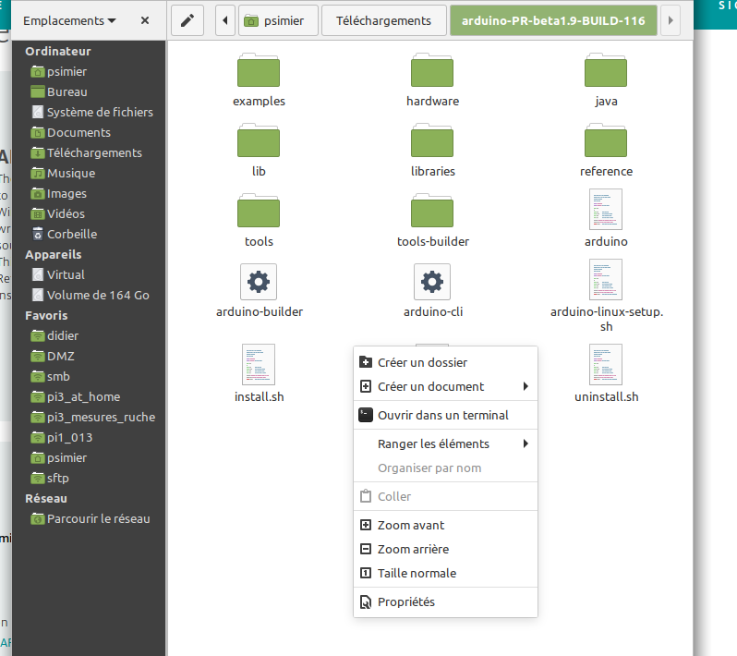
passer en super utilisateur
psimier@b107PSR:~/Téléchargements/arduino-PR-beta1.9-BUILD-116$ su
Mot de passe :
b107PSR:/home/USERS/PROFS/psimier/Téléchargements/arduino-PR-beta1.9-BUILD-116# ./install.sh
Adding desktop shortcut, menu item and file associations for IDE…

done !

Placer un lanceur sur le bureau la commande est la suivante :

/home/USERS/PROFS/psimier/Téléchargements/arduino-PR-beta1.9-BUILD-116/arduino

Configuration de l’EDI pour un esp32

Dans le menu Fichier choisir Préférence
Entrer l’URL suivante dans URL de gestionnaire de cartes supplémentaires
https://dl.espressif.com/dl/package_esp32_index.json
Ouvrez le gestionnaire de carte : depuis le menu Outils choisir Type de carte puis Gestionnaire de carte

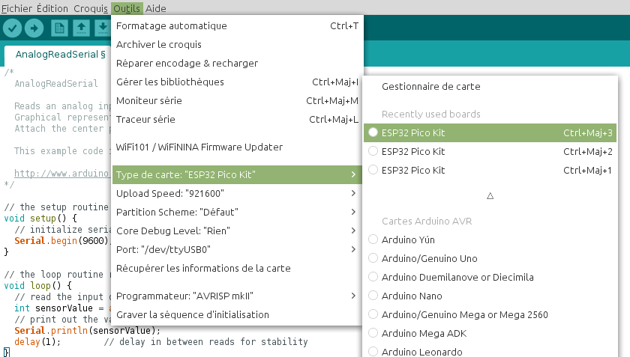
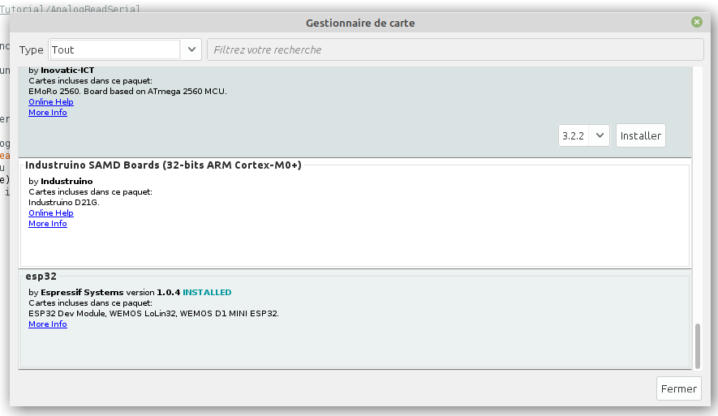
Descendre l’ascenseur tout en bas et choisir esp32

Puis dans le menu Outils choisir Port
sélectionner Serial Port (USB) /dev/ ttyUSB0
Toujours dans le menu Outils choisir type de carte ESP32 Pico kit

Écriture et compilation du premier programme

void setup() {
// initialize serial communication at 9600 bits per second:
Serial.begin(9600);
}

// the loop routine runs over and over again forever:
void loop() {

// print out the value you read:
Serial.println("Hello ESP32!");
delay(1000); // delay in between reads for stability
}

Pour compiler choisir le menu Croquis puis Verifier/Compiler
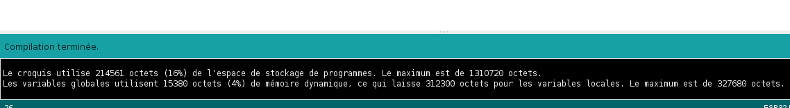

Téléversement et test du programme

Pour Téléverser le programme choisir dans le menu Croquis puis Téléverser
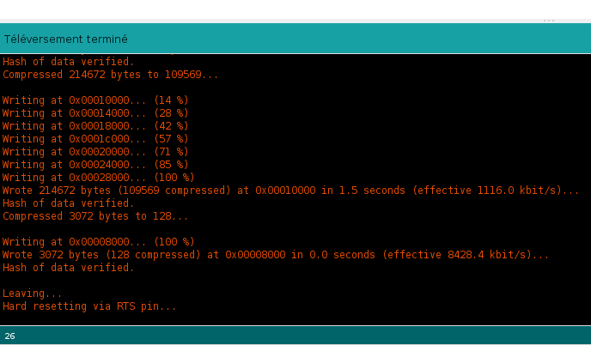

Pour vérifier les données envoyées sur la liaison série
Dans le menu Outils choisir Moniteur série
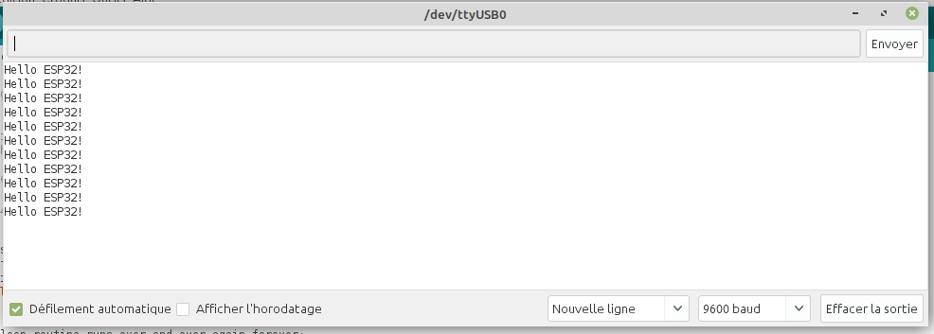
Le programme écrit dans la console , chaque seconde sur une nouvelle ligne Hello ESP32!

Faire clignoter une Led sur la broche 15

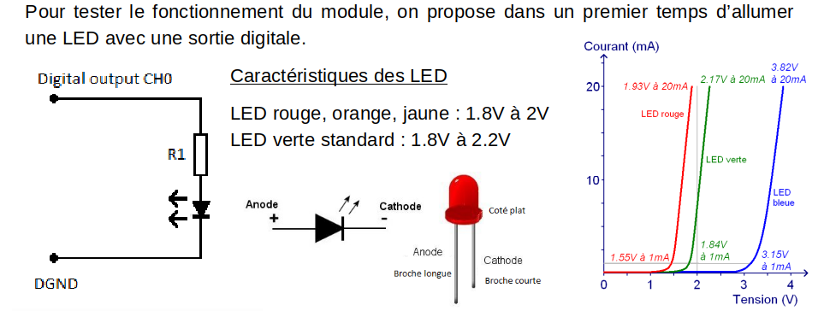
Vous pouvez brancher la led directement entre Gnd et D15 (la broche courte est connectée sur Gnd). Le courant de sortie de l’ESP32 est limité à 20 mA.
pinMode : Configure la broche spécifiée pour qu'elle se comporte soit en entrée, soit en sortie. Les broches analogiques peuvent être utilisées en tant que broches numériques.
DigitalWrite : Met un niveau logique HIGH ou LOW sur une broche numérique.
Le programme
void setup() {
Serial.begin(9600);
pinMode(15, OUTPUT);
}

void loop() {
digitalWrite(15, HIGH);
delay(1000);
digitalWrite(15, LOW);
delay(1000);
}

Lire une entrée analogique

Lire une entrée analogique avec l'ESP32 est aussi simple que d'utiliser la fonction analogRead(). Elle accepte comme argument le GPIO que vous voulez lire.
L'ESP32 prend en charge les entrées analogiques sur 18 canaux différents, cependant seuls 15 sont disponibles sur la carte (encadrés en rouge sur le schéma).
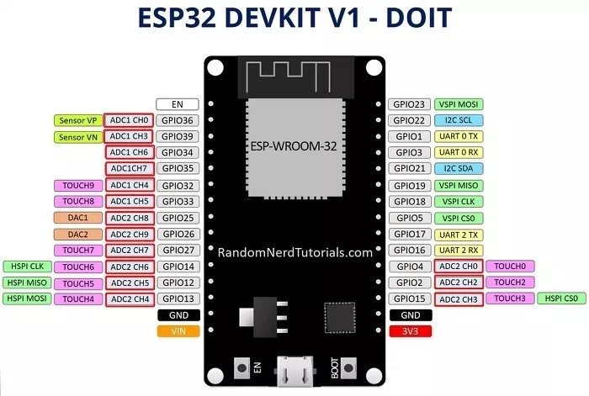

Les convertisseurs d'entrée analogique ont une résolution de 12 bits. Cela signifie que lorsque vous lisez une entrée analogique, sa valeur peut varier de 0 à 4095.
Code lecture et affichage de l’entrée analogique sur la broche 34.
#define LED 13
#define InAna 34

void setup() {
Serial.begin(9600);
pinMode(LED, OUTPUT);
}
void loop() {
int value = analogRead(InAna);
Serial.println(value);
digitalWrite(LED, HIGH);
delay(200);
digitalWrite(LED, LOW);
delay(1000);
}

Scanner les Points Accès WIFI

Le premier programme WiFiScan permet de lister tous les WiFi que le module ESP 32 capte.
Dans la fonction de configuration setup, on met le module WiFi en mode Station (on aurait pu le mettre aussi en point d'accès). Ne cherchez pas la méthode mode dans la doc Arduino, il s'agit d'une commande spécifique au module ESP 32.
On retrouve ensuite les instructions qui permettent d'afficher les points d’accès WiFi captés par le module ESP. La méthode scanNetwork permet , comme son nom l'indique, de scanner les différents canaux (fréquences) dédiés au WiFi et retourner le nombre de réseaux trouvés. Elle écoute toutes les fréquences et récupère leurs noms.
si ce nombre n'est pas nul, ils vont être affichés un par un grâce à une boucle for.
La méthode SSID permet d'afficher le nom du réseau WiFi. Dans le vocabulaire Wi-Fi, SSID veut dire Service Set Identifier.
La méthode RSSI (Received Signal Strength Indication) affiche la puissance du signal reçu. Les points d'accès WiFi émettent 10 fois par seconde un message donnant le nom du réseaux Wi-Fi.
#include "WiFi.h"
#include <WebServer.h>

#define ssid "SNIR03" // le nom (SSID) du réseau WiFi
#define password "totototo" // Le password associé

WebServer server(80);

String construirePage() {
String page = "<html><head>";
page += "<title>ESP32</title></head>";
page += "<body><h1>Site Web ESP32)</h1>";
page += "</body></html>";
return page;
}

void pageIndex() {
server.send ( 200, "text/html", construirePage() );
}

void setup() {

Serial.begin ( 9600 );
Serial.println("Setup");

WiFi.mode(WIFI_STA);
int n = WiFi.scanNetworks();

for (int i = 0; i < n; ++i) {
// Print SSID and RSSI for each network found
Serial.print(i + 1);
Serial.print(": ");
Serial.print(WiFi.SSID(i));
Serial.print(" (");
Serial.print(WiFi.RSSI(i));
Serial.println(")");
delay(10);
}
}
void loop() {
}

Obtenir une adresse IP et l’afficher

On retrouve la connexion au réseau WiFi avec la méthode begin :
La boucle while permet d'attendre que la connexion soit effective et que le serveur DHCP du réseau ait fourni les paramètres nécessaires pour se connecter au réseau Internet, qui sont affichés avec le code suivant :
#include <WiFi.h>

const char* ssid = "SNIR03"; // Nom du réseau
const char* password = "totototo"; // clé

void setup() {
Serial.begin(9600);
delay(10);

Serial.print("Connexion au WiFi ");
Serial.println(ssid);

WiFi.begin(ssid, password); // On se connecte
while (WiFi.status() != WL_CONNECTED) { // On attend
delay(500);
Serial.print(".");
}

Serial.println(""); // on affiche les paramètres
Serial.println("WiFi connecté");
Serial.print("Adresse IP du module EPC: ");
Serial.println(WiFi.localIP());
Serial.print("Adresse IP de la gateway : ");
Serial.println(WiFi.gatewayIP());
}
void loop() {
}

On obtient dans la console au lycée le message suivant
Connexion au WiFi SNIR03
.
WiFi connecte
Adresse IP du module EPC: 172.18.58.31
Adresse IP de la gateway : 172.18.58.9

Un serveur WEB tout simple
#include <WiFi.h>
#include <WebServer.h>
#define InAna 34

const char* ssid = "SNIR03"; // Nom du réseau
const char* password = "totototo"; // clé

WebServer server(80);

String construirePage() {
int value = analogRead(InAna);
String page = "<html><head>";
page += "<title>Site ESP32</title></head>";
page += "<body><h1>Valeur : "
page += value;
page += "</h1>";
page += "</body></html>";
return page;
}
void pageIndex() {
Serial.println("requete GET /");
server.send ( 200, "text/html", construirePage() );
}
void setup() {
Serial.begin(9600);
delay(10);

Serial.print("Connexion au WiFi ");
Serial.println(ssid);

WiFi.begin(ssid, password); // On se connecte

while (WiFi.status() != WL_CONNECTED) { // On attend
delay(500);
Serial.print(".");
}

Serial.println(""); // on affiche les paramètres
Serial.println("WiFi connecté");
Serial.print("Adresse IP du module EPC: ");
Serial.println(WiFi.localIP());
Serial.print("Adresse IP de la box : ");
Serial.println(WiFi.gatewayIP());
server.on ( "/", pageIndex ); // associe une fonction pour la méthode http GET /
server.begin();
Serial.println ( "Serveur HTTP en fonction" );
}
void loop() {
server.handleClient();
delay(10);
}

Il est possible de vérifier la connexion réseau avec la commande ping
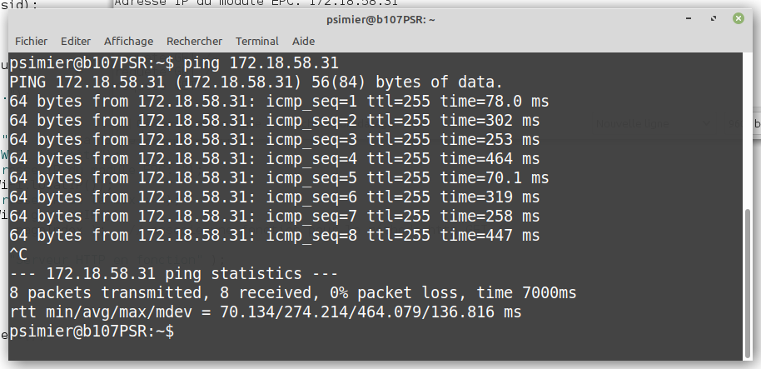

ESP32-WROOM-32 Espressif Systems

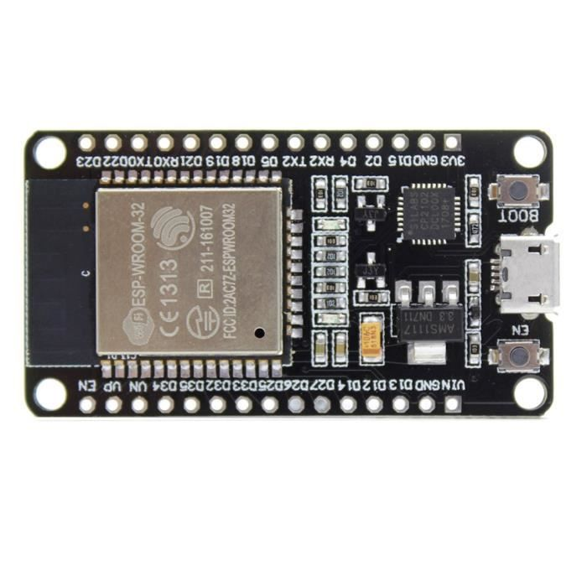
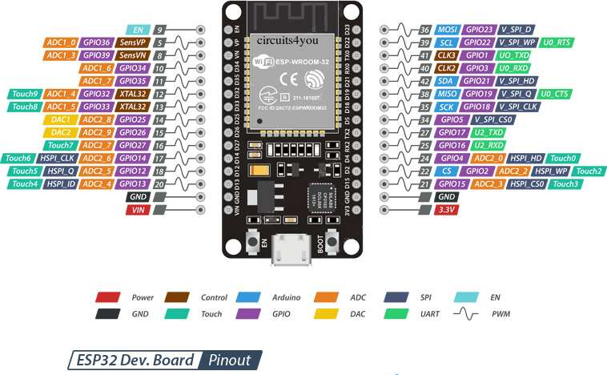

https://electroniqueamateur.blogspot.com/2019/08/piloter-des-leds-par-wifi-esp32-esp8266.html

2 Créer une icône sur le bureau

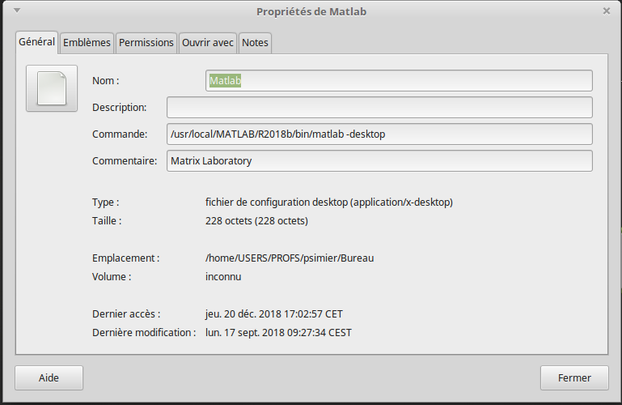
Sur le bureau faire un clique droit puis créer un lanceur
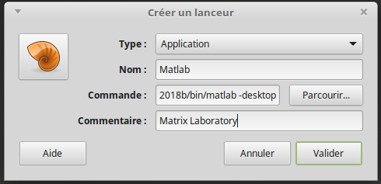

Nom : Matlab
Commande : /usr/local/MATLAB/R2018b/bin/matlab -desktop
Commentaire : Matrix Laboratory

